Министерство высшего образования и науки Российской Федерации

Пензенский государственный университет

Кафедра «Вычислительная техника»

Отчет

По лабораторной работе №4

По курсу «Логика и основы алгоритмизации в инженерных задачах»

На тему «Поиск расстояний в графе»

Работу выполнила студентка группы 20ВВ2:

Войнова Д.А.

Приняли:

Юрова О.В.

Митрохин М.А.

Пенза 2021

Ход работы:

Сгенерировала с помощью генератора случайных чисел матрицу смежности для неориентированного графа. Матрица выводится на экран.

Для поиска расстояний используется процедура обхода графа в ширину. Алгоритм заключается в следующем: сначала помечаются все непосещенные вершины как -1, 0 и 1 в дальнейшем будут расстояниями. В процедуре BFSD создается пустая очередь, расстояние от вершины, с которой начинаем обход, до нее же помечается 0. Затем пока очередь не станет пустой из нее извлекается первый элемент и становится текущим, просматривается строка, когда встречается смежная и не посещенная вершина, она заносится в очередь и расстояние обновляется. После обхода всей матрицы смежности на экран выводится результат обхода и расстояния до вершин.

Результат работы программы показан на рис.1

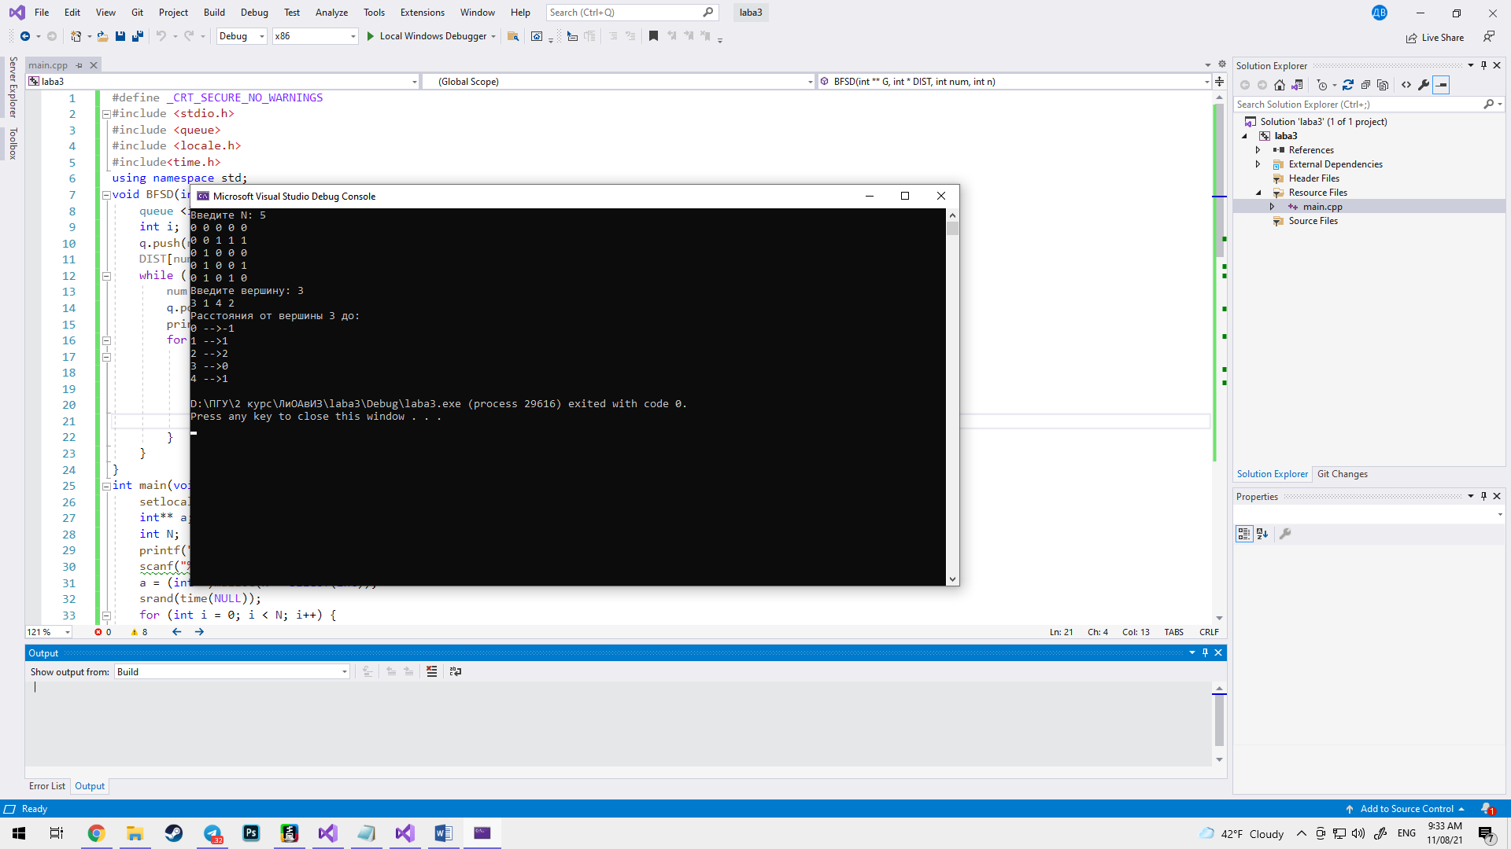

Рис.1 -Результат работы программы

Листинг:

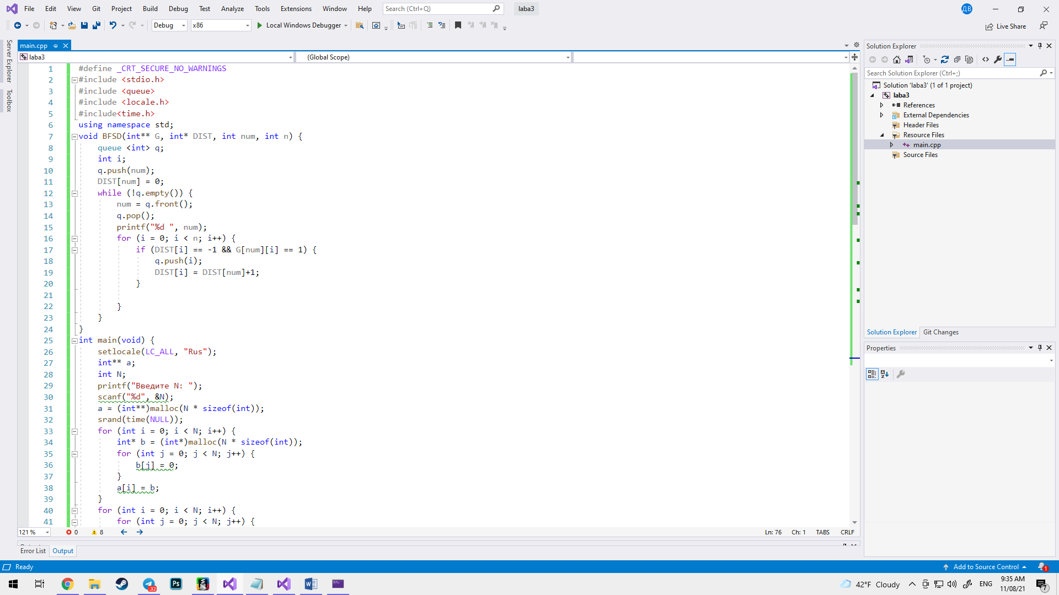

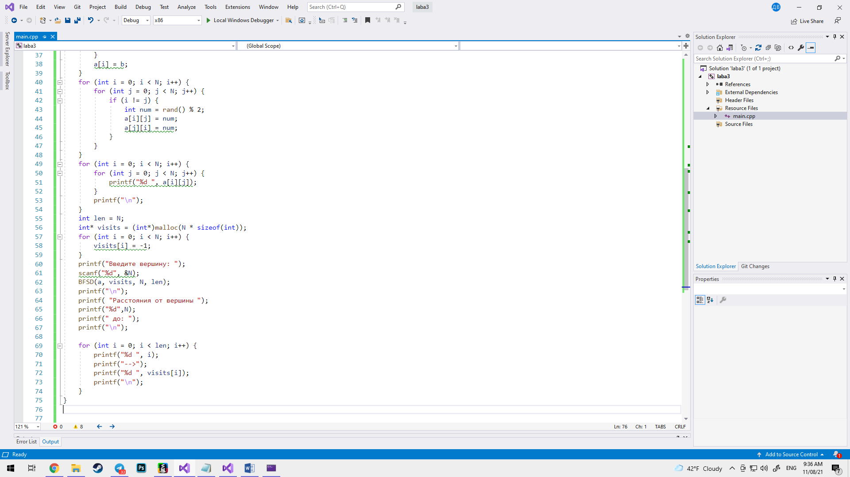

Вывод:

В ходе работы была написана программа, которая генерирует неориентированный граф и осуществляет поиск расстояний с помощью обхода в ширину.